**Estructura y organización del DNA**

ÁCIDOS NUCLEICOS

Los ácidos nucleicos (DNA y RNA) se encuentran encargados del almacenamiento y la transmisión de la información genética. Dentro del DNA se localiza la información necesaria para poder sintetizar todas las proteínas del organismo (proteoma).

El DNA y RNA están constituidos por cadenas de **nucleótidos,** los cuales poseen tres componentes:

1. 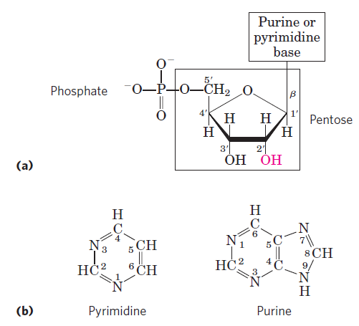**Base nitrogenada (purina o pirimidina):** El N-1 de la base nitrogenada se encuentra unido al C-1 de la pentosa mediante un enlace β- glucosídico. El DNA contiene las bases nitrogenadas adenina (A), guanina (G), citosina (C) y timina (T), mientras que el RNA posee las mismas bases, a excepción de T, la cual es sustituida por uracilo (U).
2. **Pentosa:** Los nucleótidos del ADN están constituidos por desoxirribosa (desoxirribonucleótidos) y los del RNA por ribosa (ribonucleótidos). La diferencia entre ambas pentosas es que a la desoxirribosa le hace falta un OH en su carbono 2.
3. **Grupo fosfato:**  Unido al carbono 5 de la pentosa mediante un enlace éster. Es el responsable de que el DNA presenta una carga negativa.

Otra de las diferencias entre DNA y RNA radica en que el primero está formado por una doble hélice, mientras que el segundo sólo es una cadena.

ESTRUCTURA DEL DNA

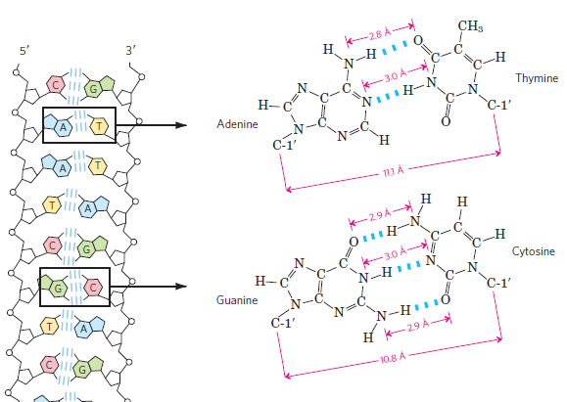Las **leyes de Chargaff** mencionan que:

* El número de nucleótidos que componen al ADN no esta determinado por factores como la dieta, la edad o factores ambientales.
* El ADN aislado de las células que pertenezcan al mismo organismo estará compuesto por el mismo número de nucleótidos.
* **La cantidad de nucleótidos de adenina siempre se corresponde con el mismo número de nucleótidos de timina y lo mismo aplica para los nucléotidos de citosina y guanina.**

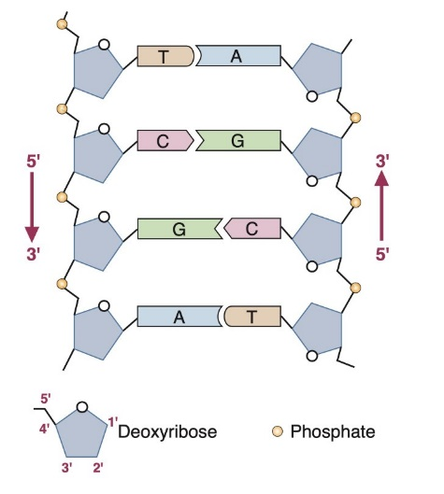Los nucleótidos de una cadena pueden unirse mediante **enlaces fosfodiéster**, los cuales se forman entre el OH del carbono 3 y el fosfato del carbono 5 del nucleótido siguiente.

Dos cadenas de ácidos nucleicos pueden interaccionar entre sí mediante la formación de puentes de H, **adenina y timina forman 2 puentes de H mientras que citosina y guanina 3**. Dado que las bases nitrogenadas se aparean de esta forma, las dos cadenas de DNA siempre serán complementarias

El primer nucleótido de la cadena tiene un fosfato libre en el carbono 5 que se designa como extremo 5´, mientras que el último nucleótido posee un OH libre en el carbono 3 que se denomina extremo 3´. La cadena de DNA puede seguir entonces una dirección de 3´a 5´. La cadena complementaria se dirige en dirección opuesta, es decir de 5´a 3´.

El DNA está formado por dos cadenas de nucleótidos que forman una **doble hélice dextrógira, las cadenas son complementaria**s (cada A se complementa con T y cada G con C) **y son antiparalelas** (una cadena va en dirección 5´a 3´ mientras que la otra lo hace en dirección 3´a 5´). La doble hélice tiene un ancho de 20 angstroms (A) con las bases nitrogenadas hacia dentro y los fosfatos hacia afuera. El DNA presenta un surco mayor de 36 A y uno menor de 3.4 A.

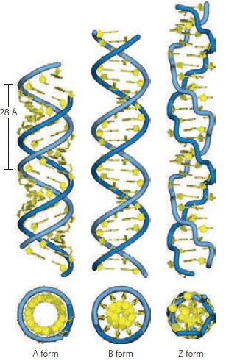

El ADN puede adquirir cualquiera de las siguientes conformaciones:

* **Forma B.** Es la estructura predominante en las células, posee 10.5 pares de base (pb) por vuelta y es una hélice dextrógira.
* **Forma A.** Se encuentra en el ADN cristalizado y en los híbridos de DNA-RNA. Tiene 11 pb por vuelta y una hélice dextrógira.
* **Forma Z.** Sus nucleótidos guardan una disposición en zig-zag formando una hélice levógira. Posee 12 pb por vuelta y se forma durante la transcripción, aunque su función aún no se encuentra bien comprendida.

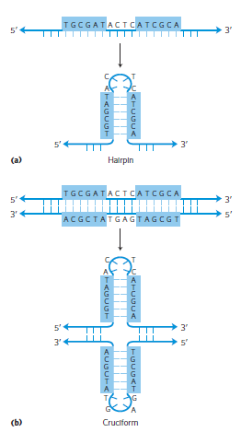

Algunas regiones del ADN están compuestas por secuencias con repeticiones invertidas que reciben el nombre de **palíndromos**. Estas secuencias suelen disponerse en forma de horquilla o estructuras cruciformes, las cuales participan en la regulación de la expresión génica.

DESNATURALIZACIÓN DEL DNA

El calor y el pH pueden causar la desnaturalización de la doble hélice. La temperatura a la cual se separan el 50% de las cadenas de DNA se conoce como **Tm (punto de fusión)**. El Tm suele ser más bajo en hélices ricas en A-T pero más elevado en aquellas que posee G-C, ya que se requiere mayor energía en forma de calor para separar los tres puentes de H que se forman entre G-C. La Tm también puede ser elevada si el DNA es largo o si este se encuentra en una solución rica en sales.

Cuando las condiciones retornan a la normalidad, las hebras son capaces de volver a unirse entre si, **proceso denominado como hibridación**.

La adición de álcali puede romper los enlaces fosfodiéster que se establecen entre los nucleótidos del RNA.

DOGMA CENTRAL DE LA BIOLOGÍA MOLECULAR

El dogma central de la biología molecular establece que:

* El DNA es capaz de copiarse a si mismo **(duplicación)**
* El DNA puede ser utilizado como un molde para la formación de RNA **(transcripción)**
* El RNA puede ser empleado para formar una proteína **(traducción)**

Actualmente el dogma ha sufrido modificaciones gracias al descubrimiento de los retrovirus (como el VIH), los cuales tienen la capacidad de convertir su RNA en DNA (Transcripción inversa) y a la existencia de los priones, proteínas de carácter infeccioso que pueden multiplicarse sin necesidad del DNA. Además, algunos tipos de RNA poseen capacidades enzimáticas (son ribozimas), lo que les permite duplicarse a si mismos.

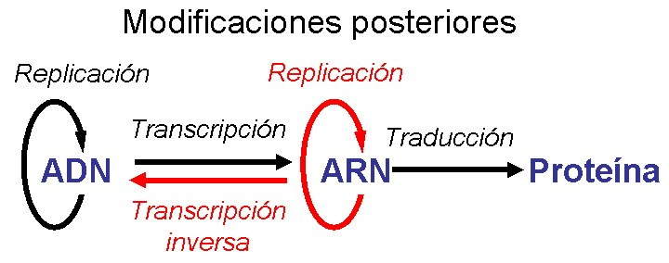

ADN EUCARIOTA Y PROCARIOTA

**DNA procariota**

Las bacterias poseen un cromosoma circular único. Algunas bacterias pueden presentar segmentos de DNA extracromosómicos circulares denominados **plásmidos**, los cuales pueden transferirse de una bacteria a otra y en ocasiones llegan a contener genes que confieren ventajas a las bacterias como resistencia a algunos antibióticos.

**DNA eucariota**

En los eucariotas el DNA lineal tiende a asociarse a proteínas (cromatina) para compactarse y formar varios cromosomas. Existen dos tipos principales de cromatina:

* La **eucromatina** hace referencia al ADN pobremente empaquetado “laxo” que es más accesible para su expresión.
* La **heterocromatina** es el ADN altamente compactado y que difícilmentee puede llegar a expresarse.

Las principales proteínas que participan en el empaquetamiento de la información genética son las **histonas**, las cuales poseen una carga positiva que les permite asociarse al DNA (las histonas están compuestas por arginina y lisina). Las histonas más importantes son: H1, H2A, H2B, H4 y H5.

**DNA mitocondrial (DNAmit)**

Los eucariotas también poseen el DNAmit, el cual contiene 37 genes que codifican para algunas subunidades de la cadena respiratoria y RNA mitocondriales; es circular al igual que en el caso de las bacterias. Cada mitocondria tiene en promedio 5 copias de su cromosoma. El DNAmit se hereda por la madre ya que el DNAmit paterno suele perderse durante la fecundación.

ORGANIZACIÓN DEL GENOMA

**Gen**

El **genoma** es el conjunto de genes presentes en un organismo y se ha estimado que en el ser humano hay alrededor de 25,000 genes.

Un **gen** es una secuencia de ADN que codifica para una proteína o un RNA. Los genes presentan dos tipos de elementos:

* **Intrones.** Son secuencias no codificantes
* **Exones.** Son las secuencias responsables de codificar para una proteína o RNA

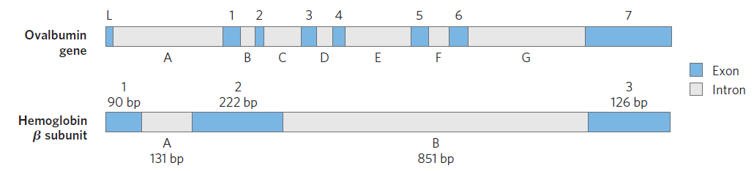

Los genes representan el 30% de la información genética (28.5% intrones y 1.5% exones) y se clasifican en diversos tipos:

* **Genes estructurales:** son aquellos que codifican para una proteína.
* **Genes reguladores:** Son aquellos que codifican para una molécula activadora o represora que regula la expresión génica.
* **Genes Dominantes:** Aquellos que codifican para una característica que siempre se manifiesta en la decendencia.
* **Genes recesivos:** Son aquellos que sólo aparecen cuando ambos padres lo portan.
* **Genes ligados al sexo:** Aquellos que están codificados en los cromosomas sexuales.
* **Genes de mantenimiento (constitutivos):** Aquellos que están implicados en los procesos metabólicos y que son necesarios paras la vida. Se expresan continuamente.
* **Genes “adaptativos” o inducibles:** Aquellos que sólo se expresan en condiciones específicas.
* **Genes tejidos específico:** Son aquellos que se expresan únicamente en un tejido y no en los demás.

Los **alelos** son formas alternativas de un mismo gen que se manifiestan como variaciones de una misma característica. Si tanto el alelo paterno y materno son iguales entonces se dice que el individuo es homocigoto para ese gen, pero si son diferentes entonces es heterocigoto.

Los **pseudogenes** son copias de genes no funcionales.

Un **locus genético** hace referencia a un segmento específico dentro de un cromosoma.

TRANSPOSÓN

Los **transposones** corresponden al 45% del ADN total; son secuencias con capacidad móvil (transponibles) que pueden transferirse e insertarse de una región a otra.

Pueden llegar a causar la redistribución de secuencias génicas generando ventajas o desventajas para la célula. Se consideran parásitos moleculares. Las secuencias LINES (6,000 a 8,000 pb) y SINES (100 a 300 pb) son ejemplos de transposones.

DNA SATELITAL

Las **secuencias altamentente repetitivas (ADN satelital)** representan el 3% del ADN y se caracteriza por tener la misma secuencia representada un gran número de veces; posiblemente poseen un papel de carácter estructural.

Ejemplos de este tipo de secuencias son:

* **Telómeros.** Se encuentran en los extremos de los cromosomas y les confieren estabilidad. Con cada ciclo de división celular, el telómero se acorta hasta llegar al punto de ser insuficiente para mantener la estabilidad del cromosoma, lo que deriva en la muerte de la célula.
* **Centrómeros.** Son secuencias centrales en el cromosoma que permiten su unión al huso mitótico.

El 22% del DNA restante corresponde a secuencias intergénicas, cuya función es desconocida.

